**实现游戏中的轮廓描边**

Posted on 2013年04月16日 by U3d / [Unity3D 基础教程](http://www.unitymanual.com/category/manual/unity3d-%e5%9f%ba%e7%a1%80%e6%95%99%e7%a8%8b)/被围观 304 次

[**Unity3D教程**](http://www.unitymanual.com/category/manual)：实现游戏中的轮廓描边。[**Unity3D**](http://www.unitymanual.com/www.unitymanual.com)游戏中常用到轮廓描边，效果就是对轮廓描边后再进行模糊处理。有两种思路可以实现：

[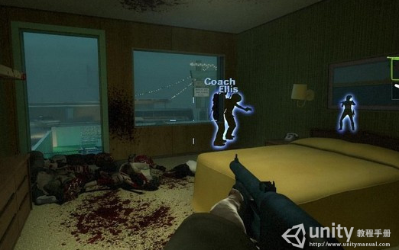](http://www.unitymanual.com/wp-content/uploads/2013/04/QQ截图20130416111536.png)

Unity3D教程：实现游戏中的轮廓描边

一.在RTT中绘制单一像素，对1绘制后的RTT进行blur处理惩罚，对2处理惩罚后的RTT与原始场景进行叠加，最后绘制原始模型。

二.绘制原始模型到RTT，对1绘制的RTT华夏始模型进行Sobel描边，对2描边后的RenderTexture进行blur处理惩罚，叠加1和3的RenderTexture，最后使4与场景进行叠加。

如何在Unity3D中的实现呢？

1.场景图像衬着之前。

|  |  |  |
| --- | --- | --- |
|  |  |  |

|  |  |
| --- | --- |
| 01 | **void** OnPreRender |
| 02 |  |
| 03 | { |
| 04 |  |
| 05 | …… |
| 06 |  |
| 07 | 别的添加一个摄像机A，这里必须将GlowOutlineCamera摄像机封闭，并且清除标识为纯色，制订其衬着目标为RTT，清空其靠山，摄像机A在主摄像机衬着之前经由过程Shader去绘制指定衬着类型的GameObject 也就是须要描边的GameObject（即摄像机A.RenderWithShader（RTT， “XXXX”）；） |
| 08 |  |
| 09 | ...... |
| 10 |  |
| 11 | } |
| 12 |  |

2.场景图像衬着之后。

|  |  |  |
| --- | --- | --- |
|  |  |  |

|  |  |
| --- | --- |
| 01 | **void** OnRenderImage（RenderTexture source， RenderTexture destination） |
| 02 |  |
| 03 | { |
| 04 |  |
| 05 | …… |
| 06 |  |
| 07 | 将摄像机A所衬着的目标纹理进行blur处理惩罚，将blur后的RTT与场景图像衬着后的RTT进行合成叠加，拷贝到目标衬着纹理上。 |
| 08 |  |
| 09 | …… |
| 10 |  |
| 11 | } |